Como resolver questões de argumentação em cada caso:

Caso 1: alguma das premissas é uma proposição simples.

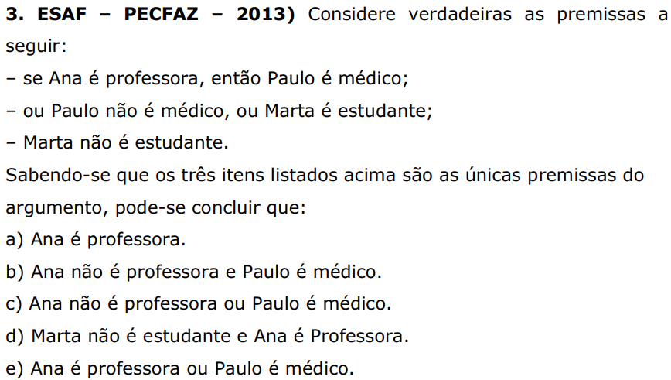
P1: se Ana é professora, então Paulo é médico.
P2: ou Paulo não é médico, ou Marta é estudante.
P3: Marta não é estudante.

P3 é uma proposição simples, então começamos por ela.

Devemos assumir que todas as proposições são V.

P1: A → P = V
P2: ~P v M = V
P3: ~M = V

P3: ~M = V .: M = F
P2: ~P v M = V .: ~P v F = V .: ~P = V .: P = F
P1: A → P = V .: A → F = V .: A = F

Assim,
M = F Marta não é estudante
P = F Paulo não é médico
A = F Ana não é professora

Analisando alternativas:
a) A = F
b) ~A ^ P = ~F ^ F = V ^ F = F
c) ~A v P = ~F v F = V v F = V
d) ~M ^ A = ~F ^ F = V ^ F = F
e) A v P = F v F = F

Gabarito C.

Caso 2: todas as premissas são proposições compostas, mas as alternativas de resposta (conclusões) contêm proposições simples.

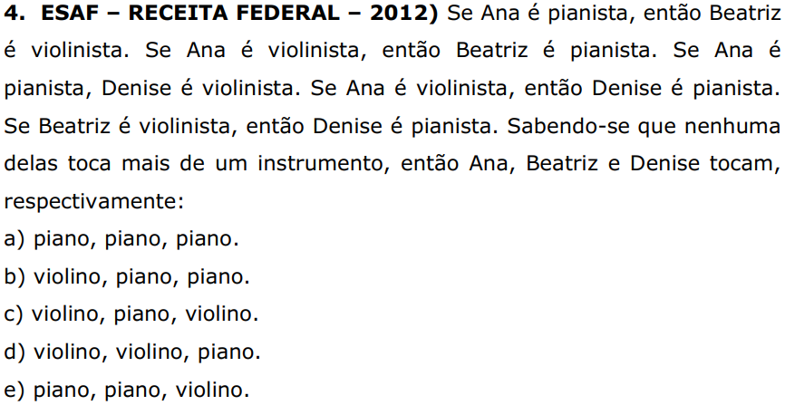

Neste caso, é preciso "chutar" um valor lógico de alguma das proposições simples que integram as premissas.

P1: Se Ana é pianista, então Beatriz é violinista.
P2: Se Ana é violinista, então Beatriz é pianista.
P3: Se Ana é pianista, Denise é violinista.
P4: Se Ana é violinista, então Denise é pianista.
P5: Se Beatriz é violinista, então Denise é pianista.

A: Ana é pianista.
B: Beatriz é violinista.
D: Denise é violinista.

P1: A → B
P2: ~A → ~B
P3: A → D
P4: ~A → ~D
P5: B → ~D

Chute: A = V

P1: A → B = V .: V → B = V .: B = V
P2: ~A → ~B = V .: ~A → ~B = V .: ~V → ~V = V .: F → F = V
P3: A → D = V .: V → D = V .: D = V
P4: ~A → ~D = V .: F → ~V = V .: F → F = V
P5: B → ~D = V .: V → ~V = V .: V → F = F

A P5 está F, logo o chute "A=V" está incorreto. Assim, tem-se que fazer A=F.

P1: A → B = V .: F → B = V .: B = V|F
P2: ~A → ~B = V .: V → ~B = V .: B = F
P3: A → D = V .: F → D = V .: D = V|F
P4: ~A → ~D = V .: V → ~D = V .: D = F
P5: B → ~D = V .: F → ~F = V .: F → V = V

Assim, todas as proposições são V, logo:
A = F Ana é violinista
B = F Beatriz é pianista
D = F Denise é pianista

Gabarito B.

Caso 3: são fornecidas premissas e solicitadas as conclusões do argumento, mas tanto as premissas como as opções de resposta (conclusões) são proposições compostas.

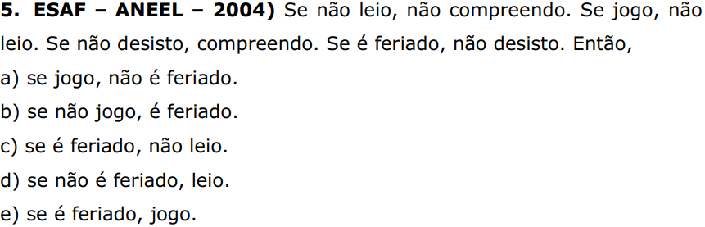

P1: Se não leio, não compreendo.
P2: Se jogo, não leio.
P3: Se não desisto, compreendo.
P4: Se é feriado, não desisto.

L: leio.
C: compreendo.
D: desisto.
FE: é feriado.

P1: ~L → ~C
P2: J → ~L
P3: ~D → C
P4: FE → ~D

Nesse tipo de questão, tem-se que analisar alternativa a alternativa, aplicando o conceito de "conclusão" (frase que nunca é F quando todas as premissas são V).

a) se jogo, não é feriado.
J → ~FE, só será F se V → F. Assim, testar J=V e FE=V.
P2: J → ~L .: V → ~L .: L=F
P1: ~L → ~C .: ~F → ~C .: V → ~C .: C=F
P3: ~D → C .: ~D → F .: D=V
P4: FE → ~D .: V → V = V, logo esse é o gabarito!

Gabarito A.

